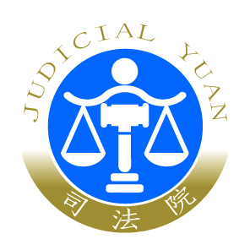 | 司 法 院 新 聞 稿  發稿日期：110年10月19日  發稿單位：刑事廳  連 絡 人：廳長 彭幸鳴  連絡電話：02-23618577#240 編號：110-126

加強保障刑事訴訟被害人 司法院推動4大面向新措施
司法院今（19）日舉行例行記者會，由刑事廳廳長彭幸鳴以「刑事訴訟中的被害人權利及保護」為題，進行專題報告，細數司法院自109年「刑事訴訟法關於被害人一般保護及訴訟參與新制」實施以來，從資訊獲知、訴訟照料、遮蔽隔離、轉介修復等4大面向，積極推動多項新措施。
彭幸鳴表示，司法院非常重視被害人權利及保護，尊重被害人程序主體地位，積極布建及開展相關制度。包括：
- 資訊獲知方面：司法院與法務部已共同建置被害人刑事訴訟資訊獲知平台，並頒布法院辦理此項業務的應行注意事項。
包括應儘速分案並全卷密封；若聲請人於偵查中聲請，案件起訴後，法院會繼續以本平台提供案件資訊，包括開庭期日、強制處分之決定、通緝、撤銷通緝、宣判期日及結果、移審、移送執行等。
- 訴訟照料方面：日前已修訂被害人及告訴人訴訟權益告知書，以被害人得以充分理解的角度進行改版。
重要內容包括隱私保護、請求使用隔離設備、陳述意見、聲請移付調解及轉介修復式司法、請求身心障礙協助等。此份告知書將由法院主動寄給被害人及告訴人，以降低面臨訴訟程序的不安，進而妥善行使權利。

- 遮蔽隔離方面：特別函請各級法院編列預算購置遮蔽設備，務必注意保護被害人隱私。
- 轉介修復方面：已頒布轉介修復的應行注意事項及多元推動方案，明定基本倫理、取得知情同意、篩選過濾案件原則等事項，法院得依據具體狀況及資源，採取不同的模式方案。
彭幸鳴強調，刑事訴訟制度的目的在於實踐公平正義，被害人權利及保護則是實踐過程中所不可或缺的一環，也唯有被害人得以安心參與訴訟程序，對於訴訟結果寬心以待，法院所追求的公平正義才算是真正實現。

